Übung: Wortschatz Mengenangaben / Einkaufen

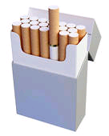

- Ich brauche eine __ __ __ __ __ __ __ Zigaretten.
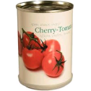
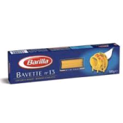

- Wir möchten Nudeln kochen.Wir brauchen eine __ __ __ __ Nudeln
und eine __ __ __ __ Tomaten.
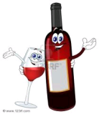
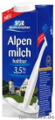
- Eva kauft zwei __ __ __ __ __ __ __ __ Wein und einen __ __ __ __ __ Milch.
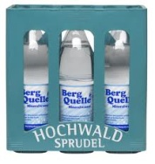
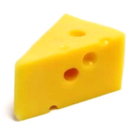

- Maria kauft eine __ __ __ __ __ Mineralwasser
und zweihundert __ __ __ __ _ (g) Käse.

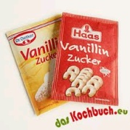
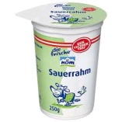
- Rainer will einen Kuchen backen. Er braucht ein halbes Kilo Mehl,
einhalbes Kilo Zucker, zwei __ __ __ __ __ __ Sauerrahm
und eine __ __ __ __ __ __ __ Vanillezucker.

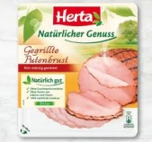
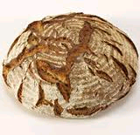
- Nelly kauft zum Frühstück einen __ __ __ __ Brot,
zwei Liter Milch und zehn __ __ __ __ (dkg) Putenwurst.

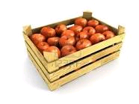
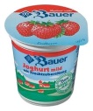
- Simon lebt gesund. Er kauft zwei __ __ __ __ (kg) Äpfel,
fünf __ __ __ __ __ __ Jogurt und einen Salat.

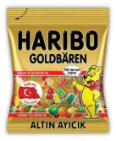
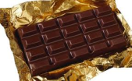
- Malika isst gern süß. Sie kauft drei __ __ __ __ __ __ Schokolade,
einen Kuchen und eine __ __ __ __ Gummibären.

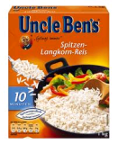
- Karmen möchte Risotto für ihre ganze Familie machen.
Sie kauft zwei __ __ __ __ Reis.

- Bitte, kaufe fünf __ __ __ __ __ Gemüse, egal was: Tomaten,Bohnen, Mais…! (Dosen)
